УО «Белорусский государственный университет информатики и радиоэлектроники»
Кафедра ПОИТ

Отчет по лабораторной работе № 2
по предмету «Архитектура компьютерной техники и операционных систем»
Вариант 14

Выполнил:
Наривончик А.М.
гр. 351004
Проверил:
Аврамец Д.В.

Минск 2024
Задание
Разработка операционной части простейшего цифрового вычислительного устройства: умножение с младших разрядов со сдвигом множимого влево.

Структурная схема операционной части
Временная диаграмма для входов операционной части
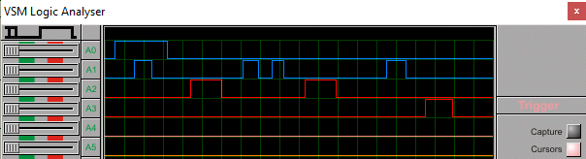
Временная диаграмма сигналов на входах Y₀, Y₁, Y₂ и Y₃ при вычислении
Принципиальная схема операционной части
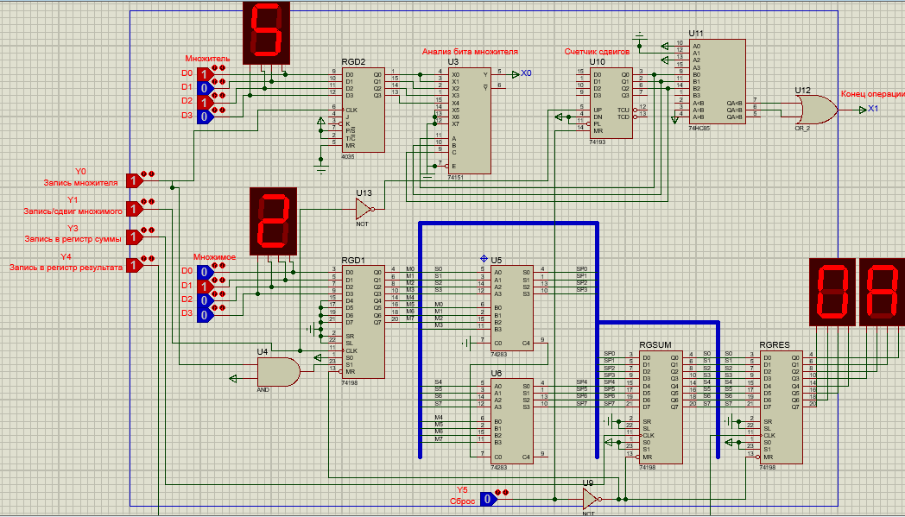

Граф - схема алгоритма

